千兆**8**口**POE**光纤交换机

208GP-1G1SFP

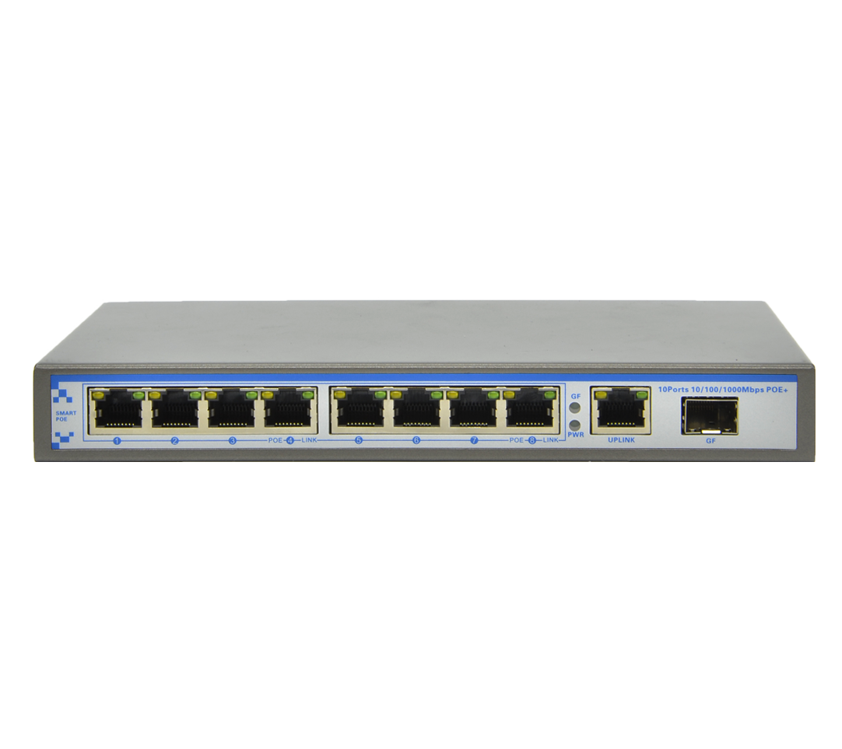

**产品概述：**

208GP-1G1SFP POE交换机是公司推出的新一代绿色节能以太接入供电交换机。提供简单便利的安装维护手段和丰富的业务特性，助力用户打造安全可靠的高性能网络，可广泛应用于中小企业、网吧、酒店、学校等以太接入场景。该交换机同时拥有8个下行口和2个上行口，下行为10/100/1000Mbps 以太网POE供电端口，上行为1个1.25Gbps 或者2.5Gbps SFP光口,1个10/100/1000Mbps以太网接口。

该产品主要针对高清网络摄像机数据接入和PoE供电而设计，遵循IEEE802.3 af/at标准，每个端口能够为摄像机提供最大30W的电源功率，解决摄像机供电的麻烦；产品下行口最远传输距离可达到250米，突破了传统交换机100米距离的限制，在实际工程项目中，使产品覆盖范围更大；同时，该产品采用工业级美国品牌Marvell交换芯片，美国品牌TI电源管理和 POE供电芯片保障了交换机整机稳定运行；该产品还支持桌面、挂墙安装方式，可满足不同工程现场对设备安装的要求。

典型应用场景的组网图如下：

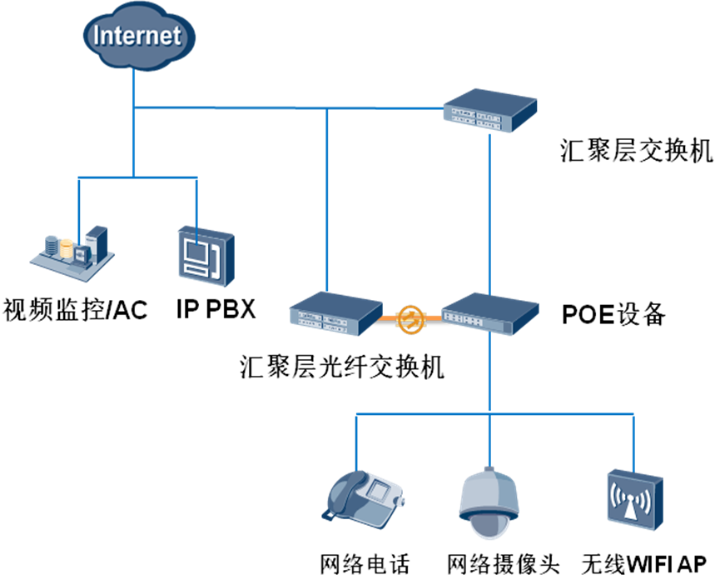

**产品规格图：**

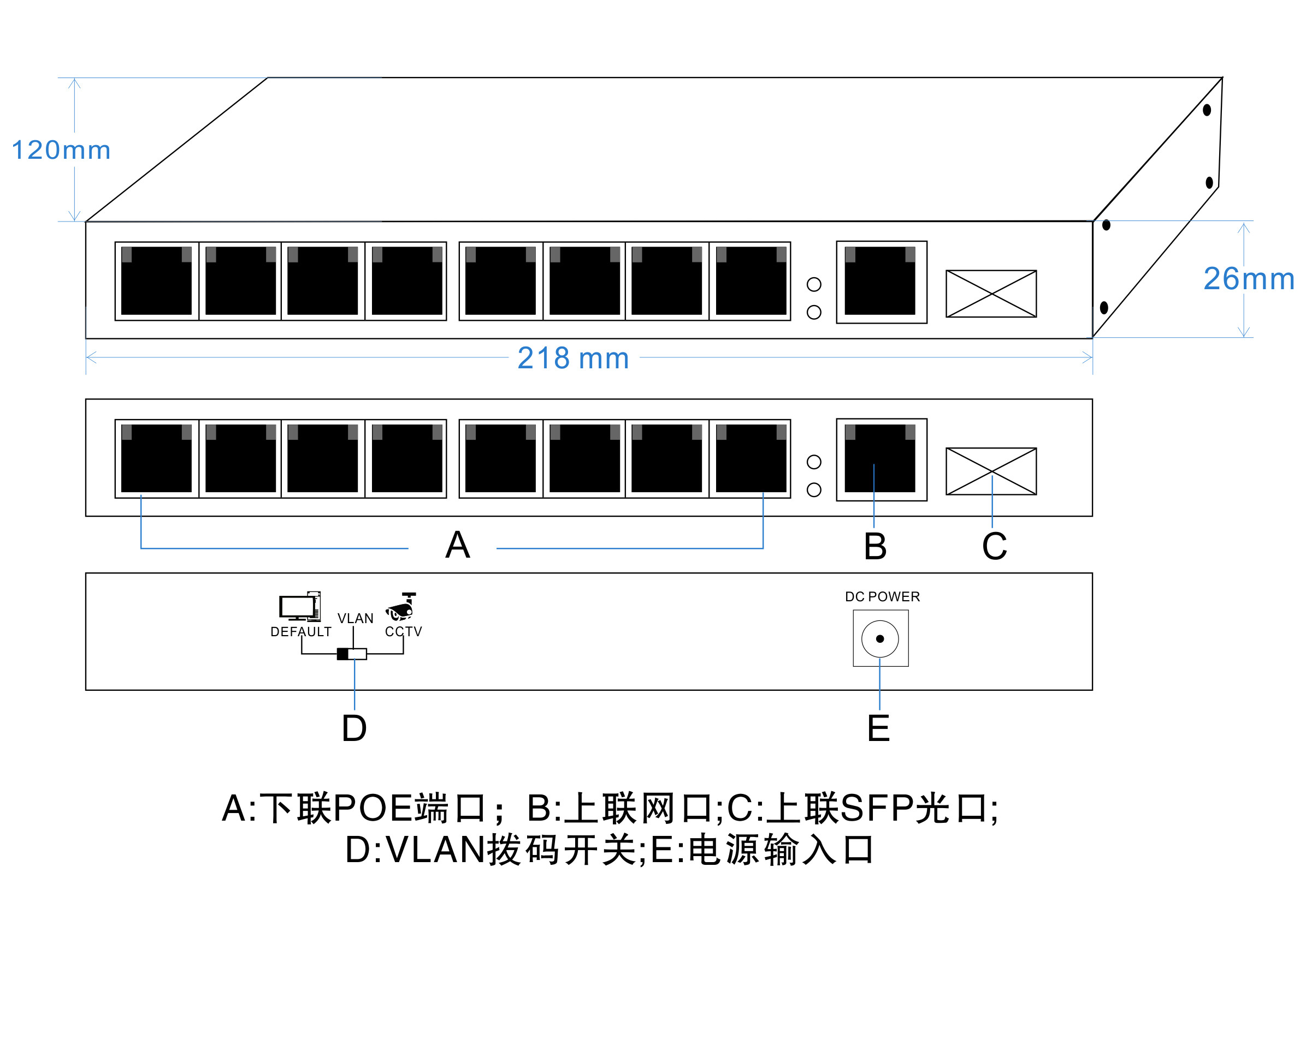

**主要特性：**

* 8个下行10/100/1000Mbps自适应以太网接口， 1个上行1.25Gbps或者2.5Gbps SFP光口,1个上行10/100/1000Mbps自适应以太网接口
* 1～8端口支持PoE供电，符合IEEE802.3af/at标准PoE单端口最大供电功率：30W
* PoE 总功率：96/120W可选（1到8端口总的最大输出功率由配置的电源适配器决定）
* 符合IEEE 802.3；IEEE 802.3u；IEEE 802.3ab；IEEE 802.3x Flow Control；IEEE802.3af/at 标准
* 流控方式：全双工采用IEEE 802.3x标准，半双工采用Back pressure标准
* 支持端口自动翻转（Auto MDI/MDIX）
* 支持网络端口防雷（AC电源口：差模 +/-2kV，共模 +/-4kV）
* 采用存储转发的交换机制，转发内存2M
* 所有端口支持线速交换，10K帧长范围内均可达到线速
* 零配置特性电源是自动供给到自适应的设备，即插即用，无需软件和协议转换

**技术参数：**

|  |  |  |  |
| --- | --- | --- | --- |
| 产品型号 | | | 208GP-1G1SFP |
| 供电 | 供电方式 | | 电源适配器可选96/120W |
| 输入电压 | | DC48~57V |
| 功率消耗 | | 机器本身消耗小于5W  总功率消耗小于96/120W |
| 端口参数 | 网络端口 | | 1~8 下行网口：10/100/1000Mbps  1上行网口：10/100/1000Mbps  1上行光口：1.25Gbps/SFP,可选2.5Gbps/SFP |
| 传输距离 | | 1~8下行POE网口：100米  CCTV模式打开下行口支持250米  1上行网口：100米  1上行光口：0-120KM可选 |
| 传输介质 | | 1~8下行网口：Cat5e/6标准UTP 网线  上行网口：Cat5e/6标准UTP 网线  上行光口：光纤 |
| POE标准 | | 符合IEEE 802.3af/at国际标准，单端口最大供电功率30W |
| PoE供电方式 | | 末端跨接法 |
| PoE供电功率 | | 单个POE端口 ≤30W，整机＜96/120W |
| 交换参数 | | 网络标准 | IEEE 802.3i、IEEE 802.3u、IEEE 802.3ab、IEEE 802.3z、IEEE 802.3x、IEEE 802.1Q(VLAN) 、IEEE 802.1w(RSTP)、 IEEE 802.3at |
| 背板带宽 | 20Gbps |
| 转发方式 | 存储转发 |
| 包数据缓存 | 2M |
| MAC地址表 | 8K |
| 状态指示灯 | 电源指示灯 | | 1个指示电源（绿色） |
| 光纤指示灯 | | 1个指示GF（绿色） |
| 网络供电端口LED | | PoE状态指示8个，RJ45座上黄灯； |
| 网络数据端口LED | | 数据状态指示9个，RJ45座上绿灯 |
| Switch | Default | | 默认标准模式 |
| VLAN模式 | | VLAN打开，1到8口只能和上行口通信; Vlan 关闭，正常状态 |
| CCTV模式 | | CCTV打开， 1到8口只能和上行口通信，1到8口超远距离250米数据传输和供电 |
| 防护等级 | 通讯端口防雷防护 | | 4KV 执行标准：IEC61000-4-5 |
| 整机静电防护 | | 1a 接触放电 3级  1b 空气放电 3级 |
| 环境规范 | 工作温度 | | 0℃~55℃ |
| 储存温度 | | -40℃~70℃ |
| 湿度(非凝结) | | 0~95% |
| 物理规格 | 尺寸(长×宽×高) | | 188.5mmx102.5mmx28.25mm |
| 颜色 | | 灰色 |
| 重量 | | 612g |
| 可靠性 | 平均故障间隔时间(MTBF) | | ＞50000h |